6. FLYTTA MEDLEM TILL ANNAN KLUBB

Börja med att söka upp aktuell medlem
Avsluta aktuella funktioner och behörigheter
(avslutsdatum ska vara 1 dag innan överflyttningsdatum)

Nu ska du utgå från klubbens sida och välja Flik Medlemmar och söka rätt på medlemmen som ska flyttas.
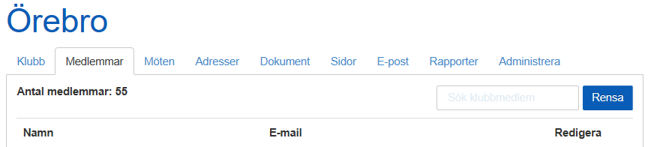

Klicka på de korslagda pilarna längst ut på raden med medlemmens namn.

Följande bild kommer upp
Klicka på datumrutan och välj datum
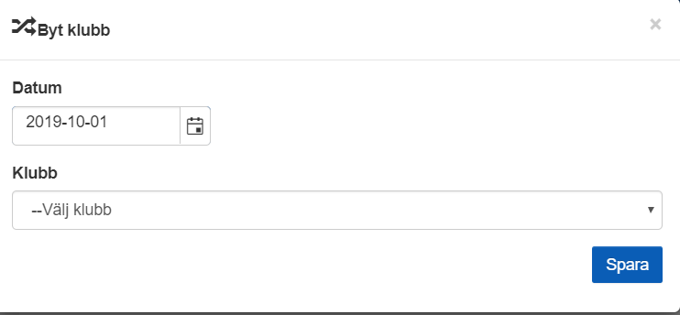

Välj sedan den klubb som medlemmen ska flytta till
Spara!
Nu kan du via rapporten Medlemmar på klubbnivå se en ny flik som visar kommande klubbyten.
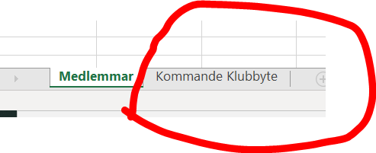
Står du på distriktets rapportssida kan du även under rapporten Medlemsutveckling få en bra bild över kommande och genomförda klubbyten.
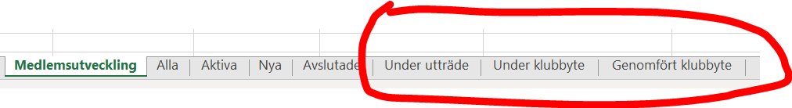

På medlemmens sida kommer du också att kunna se kommande och genomförda klubbyten med datum för byte.
Innan bytet:
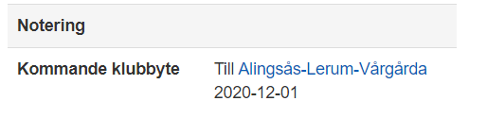
Efter bytet:
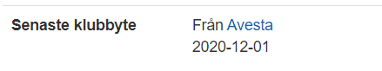
När det gäller klubbyten som redan är gjorde innan denna uppdatering kommer inte klubbens namn att synas, men i fortsättningen kommer klubbens namn också finnas med.

Tänk på att dessa förändringar i vissa fall behöver en natts uppdatering för att visa sig i systemet. Så när du gör en förändring kan du behöva vänta till dagen därpå i vissa fall för att se att det är genomfört.

